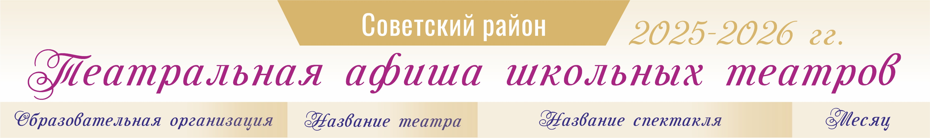
МБОУ СОШ №102 | Неформат | «Снежная королева» | Декабрь
МБОУ СОШ №121 "Академическая" | Креатиff | «День непослушания» | Ноябрь
МБОУ С(К)Ш № 5 "Новые надежды" | Гном | «Теремок» | Декабрь

